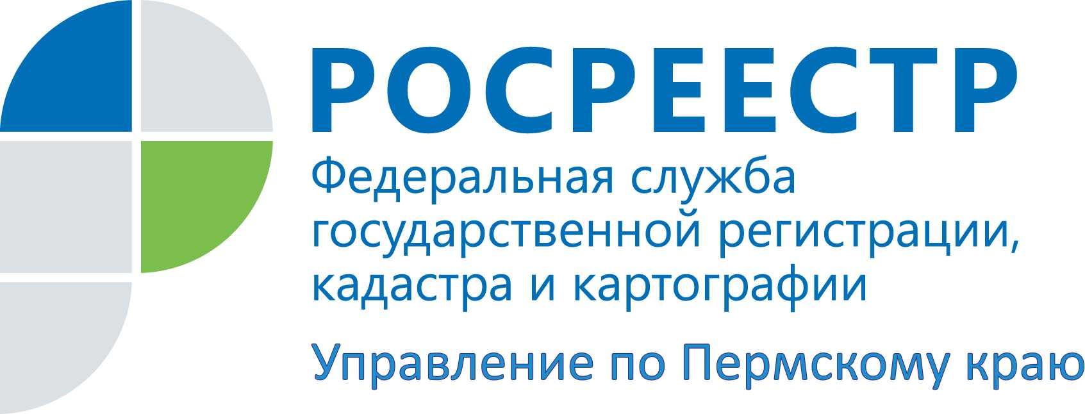
ПРЕСС-РЕЛИЗ
Росреестр: на «горячей линии» жителям Суксуна рассказали о порядке проведения кадастровых работ

Пермь, 8 октября 2015 года, - в Суксуне состоялась «горячая» телефонная линия краевого Управления Росреестра на тему: «Порядок проведения и виды кадастровых работ, документы, необходимые для постановки земельных участков на кадастровый учет».
На вопросы граждан отвечала заместитель начальника Суксунского отдела Управления Росреестра по Пермскому краю Ольга Андреева.
В ходе проведения «горячей линии» жители Суксуна спрашивали о том, какие документы необходимы для постановки земельного участка на государственный кадастровый учет, к кому обратиться за межеванием земельного участка?
Для проведения государственного кадастрового учета необходимо выполнить кадастровые работы. В соответствии с Федеральным законом от 24.07.2007 № 221-ФЗ «О государственном кадастре недвижимости» на территории Российской Федерации введен институт кадастровых инженеров. Кадастровые инженеры – это специалисты, которые устанавливают местоположение границ земельных участков и объектов капитального строительства, оформляют документы для постановки на кадастровый учет объектов недвижимости.
Какие документы оформляют кадастровые инженеры?
По результатам проведения кадастровых работ кадастровые инженеры оформляют следующие документы:
1. Межевой план (в отношении земельных участков);
2. Технический план (в отношении объектов капитального строительства, зданий, сооружений, помещений незавершенного строительства);
3. Акт обследования (для снятия с государственного кадастрового учета объектов капитального строительства).
Как выбрать кадастрового инженера?
На портале Росреестра www.rosreestr.ru. можно получить сведения из государственного реестра кадастровых инженеров.
Как проверить содержание межевого плана, правильность установления границ земельного участка?
Проверка документов, необходимых для проведения кадастрового учета, на соответствие требованиям Закона о кадастре осуществляется органом кадастрового учета - филиалом ФГБУ «Федеральная кадастровая палата Росреестра» по Пермскому краю. Поэтому документы, подготовленные по результатам кадастровых работ, необходимо предоставить в орган кадастрового учета в порядке, определенном ст.21 Закона о кадастре.
Как признать ошибочным межевание земельного участка?
Если есть основания полагать, что кадастровые работы осуществлены некачественно, местоположение границ земельного участка определено неверно, то возможно исполнителем кадастровых работ допущена ошибка. Действующим земельным законодательством предусмотрена возможность исправления кадастровых ошибок как во внесудебном, так и в судебном порядке. В случае отказа правообладателя смежного земельного участка в согласовании границ, установленных в результате исправления кадастровой ошибки, спор по установлению границ земельных участков возможно решить исключительно в судебном порядке (ст. 64 Земельного кодекса РФ). В соответствии со ст. 13 Гражданского кодекса РФ решение органа кадастрового учета (филиал ФГБУ «Федеральная кадастровая палата Росреестра» по Пермскому краю) может быть оспорено исключительно в судебном порядке.

Контакты для СМИ
Пресс-служба Управления Федеральной службы
государственной регистрации, кадастра и картографии (Росреестр) по Пермскому краю
Светлана Пономарева
+7 342 218-35-82
Диляра Моргун, Наталья Панкова
+7 342 218-35-83
press@rosreestr59.ru
www.to59.rosreestr.ru

